https://kaeser-stroebel.de/kfw-foerderung-corona
Neue Interne Links eingebaut

Freier Unternehmensberater für die Region Heilbronn-Franken (kaeser-stroebel.de)
Idee ist hier Unternehmensberatung Online Unternehmensberatung mit zu inkludieren.
Meta Tags Alt
Freier Unternehmensberater für die Region Heilbronn-Franken
➔ Strategische Unternehmensfinanzierung & Consulting & Reporting ✔ Langjährige Expertise | Zum Unternehmensberater für Heilbronn-Franken !

Meta Tags Neu
Online Unternehmensberatung aus Heilbronn-Franken
➔ Strategische Unternehmensfinanzierung & Consulting & Reporting ✔ Langjährige Expertise | Zur Online Unternehmensberatung aus Heilbronn-Franken !
H1 Alt
Unternehmensberater aus Heilbronn-Franken – Finanzierung, Controlling, Reporting
H1 Neu
Online Unternehmensberatung aus Heilbronn-Franken – Finanzierung, Controlling, Reporting

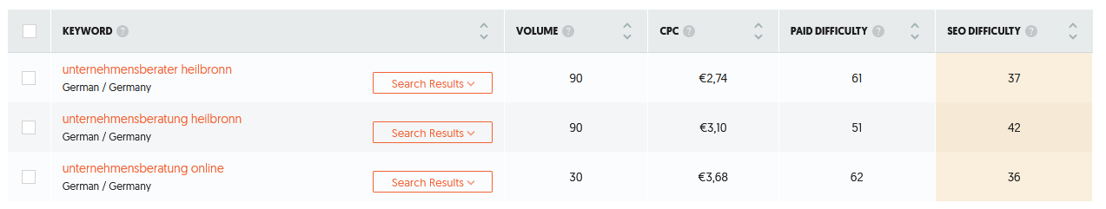

https://kaeser-stroebel.de/unternehmensfinanzierung
Hier sehe ich dass die Klickrate schlecht ist mit unter 1 % , da sollten wir auf 2-3 % aufwärts kommen ... Da würde ich versuchen die Meta Beschreibung etwas provokativer zu schreiben
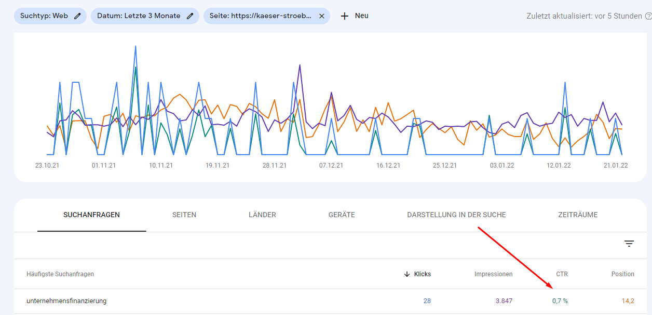
Meta Tags Alt
Unternehmensfinanzierung für KMU & Start-ups » Beratung
➔ Beratung zur Liquidität & langfristige Finanzierungssicherheit ✔ Lösungen zur Unternehmensfinanzierung für unternehmerischen Erfolg
Meta Tags Neu
Unternehmensfinanzierung » Erfolgsrezept vom Experten
➔ Beratung zur Liquidität & langfristige Finanzierungssicherheit ✔ Lösungen zur Unternehmensfinanzierung vom Experten | Jetzt kontaktieren !

